Муниципальное автономное дошкольное образовательное учреждение
«Слободо-Туринский детский сад «Родничок»

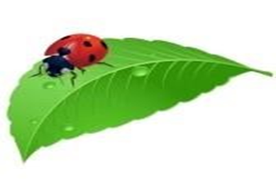
Консультация для родителей

«Трудолюбивая божья коровка».
Упражнения для отработки
шипящих звуков [ш] - [ж] - [щ] - [ч]

Подготовила:
Учитель-логопед
И.О. Калинина

Апрель, 2023
Жила-была божья коровка. Вышла однажды она из своего домика и увидела яркое солнышко. И оно увидело божью коровку, улыбнулось и пощекотало ее теплыми лучиками. А когда солнышко осветило спинку божьей коровки, то все увидели, что у нее нет пятнышек. Все насекомые в округе стали над ней посмеиваться.
«—Какая же ты божья коровка, если у тебя нет черных пятнышек», — говорили они.
— Да ты просто красный жук, — вторили другие.
Даже солнышко скрылось за тучи. И божья коровка заплакала, но тут солнышко снова вы глянуло. Божья коровка перестала плакать, подставила солнышку личико, и они стали улыбаться друг другу.
«Улыбочка».
— Чтобы у тебя появились пятнышки, нужно очень долго трудиться. «Ты не бойся трудностей», — сказало солнышко и подарило божьей коровке книжку.
Божья коровка ее долго разглядывала, потом стала делать упражнения, написанные в книжке. У нее сначала не получалось, но она вытащила язычок и пошлепала его.
«Непослушный язычок».
И он стал ровным, как лопаточка.
«Лопатка».
Вскоре набежала легкая тучка и помыла божью коровку дождиком. Но и тут она не растерялась: сложила свой язычок чашечкой
«Чашечка» и набрала дождевой водички для чая. Попила чайку с бубликом
«Бублик», и снова за работу
На картинках она увидела лошадку,
«Лошадка» - веселого маляра
«Маляр» - грибок
«Грибок» и даже гармошку.
«Гармошка».
Божья коровка так увлеклась работой, что и не заметила, как у нее на спинке появились черненькие пятнышки.
— Божья коровка, пора ложиться спать, — обратилось к ней солнышко.
— Хорошо, солнышко, давай я угощу тебя вареньем за такую чудесную книжку, — весело ответила божья коровка. Они попили чай с вареньем «Вкусное варенье».
И отправились спать. Солнышко за горку, а божья коровка под грибок. «Грибок».
А утром произошло чудо! Божья коровка вылетела из своего домика и полетела на праздник, где собрались все жители поляны. Там одуванчик Большие Щеки открыл новый аттракцион. Можно было каждому прокатиться на парашютике.
«Парашютик»
Божья коровка первая попросила одуванчика прокатить ее, и тут все увидели, что у нее появились... пятнышки. Они были кругленькими и блестящими и так прекрасно смотрелись на красной спинке. С тех пор все жители поляны ходят к божьей коровке в гости: кто поучиться, кто книжку посмотреть.

